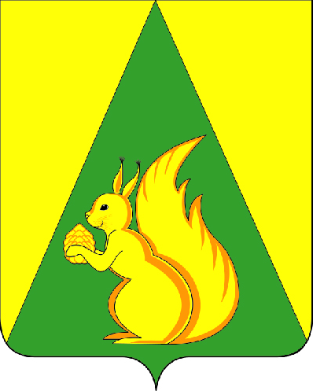

ИНФОРМАЦИОННЫЙ
ВЕСТНИК
Совета и администрации
муниципального района
«Усть-Куломский»

№ 8
от 03.03.2023 г.

с. Усть-Кулом
2023 год

Содержание
1. Иные информационные материалы. | стр. 3
1. О результатах публичного слушания Результат публичного слушания: по решению Совета МР «Усть-Куломский» от 14 декабря 2022 года № XIX-333 «Об утверждении проекта решения о внесении изменений и дополнений в Устав муниципального образования муниципального района «Усть-Куломский». | стр. 3

- Иные информационные материалы.

Результат публичного слушания: решение Совета МР «Усть-Куломский» от 14 декабря 2022 года № XIX-333 «Об утверждении проекта решения о внесении изменений и дополнений в Устав муниципального образования муниципального района «Усть-Куломский» одобрить с дополнением:
статью 44 Устава муниципального образования муниципального района «Усть-Куломский» дополнить частью 3 следующего содержания:

«3. Полномочия депутата Совета муниципального района прекращаются досрочно решением Совета муниципального района в случае отсутствия депутата без уважительных причин на всех заседаниях Совета муниципального района в течение шести месяцев подряд.».

Учредитель:  Совет муниципального района «Усть-Куломский»  Руководитель редколлегии: Н.А. Чаланова  Ответственный за выпуск секретарь: М.А.Шахова | Адрес:  168060, Республика Коми, Усть-Куломский район, с. Усть-Кулом, ул. Советская, д. 37,  каб. 35  Тел. (82137) 94-363; факс: (82137) 94-691;  e-mail: adm@ust-kulom.rkomi.ru
Тираж 60 экземпляров.
Отпечатано в администрации муниципального района «Усть-Куломский» по адресу:
168060, с. Усть-Кулом, ул. Советская, д. 37, тел. (82137) 94-363
Подписано в печать 03.03.2023 г. в 17:00 час.
Распространяется бесплатно во все сельские библиотеки и администрации сельских поселений
(в электронном варианте)

